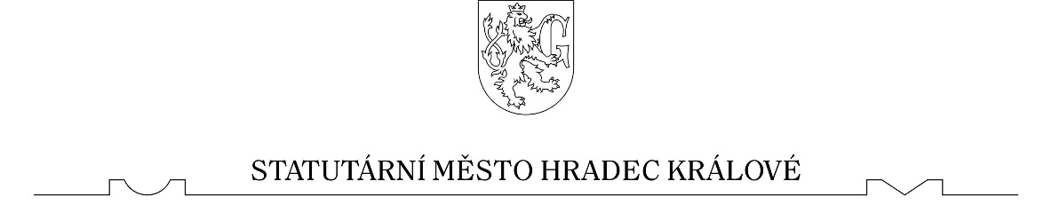

Statutární město Hradec Králové
Zastupitelstvo města Hradec Králové

Obecně závazná vyhláška statutárního města Hradec Králové, kterou se zrušuje obecně závazná vyhláška statutárního města Hradec Králové č. 5/2013,
o spalování suchého rostlinného materiálu a obecně závazná vyhláška statutárního města Hradec Králové č. 4/2015, kterou se mění obecně závazná vyhláška statutárního města č. 5/2013, o spalování suchého rostlinného materiálu

Zastupitelstvo města Hradec Králové se na svém zasedání dne 10. 3. 2026 usnesením
č. ZM/2026/1535 usneslo vydat dle § 84 odst. 2 písm. h) zákona
č. 128/2000 Sb., o obcích (obecní zřízení), ve znění pozdějších předpisů tuto obecně závaznou vyhlášku:

Čl. 1

- Obecně závazná vyhláška statutárního města Hradec Králové č. 5/2013,
o spalování suchého rostlinného materiálu, se zrušuje.

- Obecně závazná vyhláška statutárního města Hradec Králové č. 4/2015, kterou se mění obecně závazná vyhláška statutárního města Hradec Králové č. 5/2013,
o spalování suchého rostlinného materiálu, se zrušuje.

Čl. 2
Tato obecně závazná vyhláška nabývá účinnosti počátkem patnáctého dne po dni jejího vyhlášení.

……………………………………………. ………………………………………..
Mgr. et Mgr. Pavlína Springerová, Ph.D. Ing. Miroslav Hloušek
primátorka města náměstek primátorky

